VERBS

* Genitive: ZEPTÁM SE, BOJÍM SE
* Dative: rozumím, gratulovat, telefonovat…; „**to-verbs**“: napsat (A) **email** (D) profesorovi, poslat email učiteli, dát (A) pivo (D) tatínkovi
  + Objednat (A) víno (D) tatínkovi.
* Instrumental: hýbat (to move **with**), using tools
  + Nemůžu **se** hýbat = I can’t move (with myself).
  + Nemůžu hýbat rukou = I can’t move with my arm.
  + Operuju skalpelem. Píšu propiskou. Stříhám papír *nůžkami. ×* Hledám (A) nůžky.
  + TRANSPORT: jedu autem, vlakem…
  + Tatínek **trpí** cukrovkou. … suffers from
* Accusative: all other verbs

## 1 Put the words in brackets into the correct form of the PLURAL.

1. Rektor gratuloval DOBRÝM STUDENTŮM (dobrý student – d).
2. Neumím komunikovat **se** **STARÝMI LIDMI** (starý člověk – I).
   1. N: LIDI / DĚTI
   2. G: pět LIDÍ / DĚTÍ
   3. A: LIDI / DĚTI
   4. D: LIDEM / DĚTEM
   5. L: LIDECH / DĚTECH
   6. I: LIDMI / DĚTMI
3. Dnes jsem vyšetřil **několik** **ZAJÍMAVÝCH PACIENTŮ** (zajímavý pacient – g).
4. V nemocnici jsem viděl **NEMOCNÉ DĚTI** (nemocné dítě –A). dítě, sg = neutre; děti, pl. = fem.
5. Rád obědvám **v BRNĚNSKÝCH RESTAURACÍCH** (brněnská restaurace – **loc**).
6. Nenapsal jsem test **kvůli** **OSOBNÍM PROBLÉMŮM** (osobní problém –D).
7. Nerad mluvím **o** **INTIMNÍCH VĚCECH** (intimní **věc** – LOC).
   1. To není moje **věc**.
   2. To.
8. Musím **napsat** (A) email/ESEMESKU (D) NOVÝM STUDENTŮM (nový student – d).
9. Musím se **připravovat** **na** **TĚŽKÉ ZKOUŠKY** (**těžká zkouška** – acc).
10. Pacient se léčil **se** ZLOMENÝMI ŽEBRY (zlomené žebro – INST).
    1. Zeptám **SE** ________ _______. + GEN
11. Včera jsem vypil **pět** **ZELENÝCH PIV** (zelené pivo).
    1. Poupě – **Poupata**. OPAT = Dám si opata.
    2. makovice = mák
    3. Rajče – rajčata
    4. varle – varlata
12. Pacientka **trpí LEDVINOVÝMI KAMENY** (ledvinový kámen – INST).
13. **Po** TĚŽKÝCH VYŠETŘENÍCH (těžké vyšetření – LOC) pacient odpočíval.
14. David cítil (A) **bolest** MEZIŽEBERNÍCH SVALŮ (mezižeberní sval – GEN, OF).

## 2 Put the personal pronouns in brackets into the correct form.

GEN = MNĚ, ACC = MĚ, DAT = MNĚ; MNĚ = MĚ

1. Mluvil jsem s **NÍM** (on) včera.
2. Půjdeš tam s **NÁMI** (my)?
3. Chtěl bych **VÁM** (vy) poděkovat.
   1. Díky vám.
   2. Děkuju vám.
   3. Díky moc. moč = urine
   4. **Díky moči** se cítím lépe, piju moč každý den.
4. Rozuměl jste **MI** (já)?
5. Sedím vedle **NÍ** (ona).
6. Chci jít s **NIMI** (oni) na oběd.
7. Mluvili jste o **MNĚ** (já)? — Ne, mluvili jsme o **NĚM** (on).
8. Jedeme k **TOBĚ** (ty).
9. Počkám na **VÁS** (vy) u školy.
10. Zapomněl jsem **JÍ** (*ona – d*) zavolat...
11. Napsal jsem test díky **NĚMU** (on).
12. Bez **NÍ** (ona) by to nebylo možné.
13. Chtěl bych **TI** (ty) poděkovat.
14. To není moje věc, to je mezi **VÁMI** (vy).

## 3 Complete the sentences with a suitable preposition (or nothing)

1. V kině jsem seděl **MEZI** dvěma mladými lidmi.
2. Pacient cítil bolest **ZA (NA)** hrudní kostí, asi infarkt.
3. Rodiče žijou v USA, já studuju v ČR, ale letěl jsem **K** nim **Z** Prahy **PŘED** rokem.

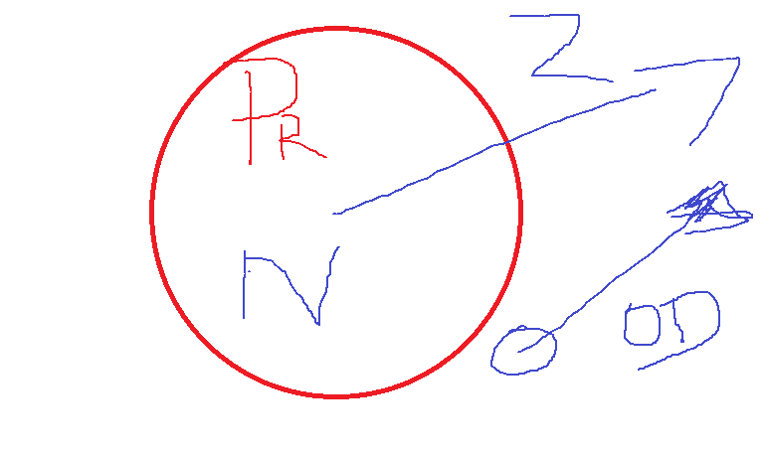

1. Přijedu domů **NA** prázdniny.
2. Odjel jsem do Německa **NA** celé léto.
3. Musíte jít rovně a **NA** konci ulice zatočit doprava.
4. Pacient se uzdravil **DÍKY** kvalitní péči lékařů.
5. Chce se vám **PŘES den** spát?
   1. Chce se vám na den spát, řekl mafián / **gorila** = bodyguard/security.
6. Kašlete taky **V** noci? — Ano, kašlu __x_____ celou noc.
   1. NO PREPOSITION: CELOU NOC, KAŽDÝ DEN (DURATION, LENGHT)
7. Cítíte bolest **mezi** lopatkami?
8. Omdlíváte **PŘI / (PO)** větší námaze (LOC)?
9. Bydlím **VE** třetím patře, to je problém, zadýchávám se, když jdu **DO** schodů.
   1. NA ZEMI: ON THE GROUND / ON EARTH / ON SOIL
   2. PŘÍZEMÍ (P)
10. Pracuju NA střední škole/univerzitě **v** malém městě **u** / **blízko / vedle** Brna.
    1. Pracuju **ve škole.**
11. Myslím, že jsem **bez** stresu **díky** šéfovi.
    1. Myslím, že jsem **ve** stresu **kvůli** šéfovi.
12. Žiju sám, **BEZ** manželky -- rozvedli jsme se loni.

## 4 Fill in with the most suitable word

1. Když chci vytrhnout zub, potřebuju **KLEŠTĚ**.
2. Když chci vytáhnout třísku, potřebuju **PINZETU**.
3. Když chci šít ránu, potřebuju JEHLU, JEHELEC (STEHY).
4. Když chci poslechnout plíce, potřebuju FONENDOSKOP / STETOSKOP.
5. Když chci vědět, kolik má pacient kilo, potřebuju **VÁHU**.
6. Když chci ustřihnout obvaz, potřebuju NŮŽKY (SCISSORS).
   1. **NŮŽ** = KNIFE
7. Když chci převézt pacienta na jiné oddělení, potřebuju **VOZÍK**.

CÍTIT **SE** =

CÍTIT = TO SMELL / TO FEEL

## 5 Fill in the most suitable word.

*Karel telefonuje manželce do nemocnice.*

Karel: Ahoj, tak co, jak se cítíš?

Jana: Ahoj, už je to lepší, ale pořád se cítím velmi slabá. Doktorka říkala, že to byla apendicitida.

Karel: Opravdu? A co to je?

Jana: To je zánět **slepého střeva**. Lékařka říkala, že jsem měla typické příznaky: bolelo mě vpravo v podbřišku a měla jsem **horečku** (teplotu) (3) kolem 39 ° C, také mi neodcházela stolice, měla jsem zácpu, ale měla jsem **pocit** na **zvracení** (4), zvedal se mi žaludek. Ale teď už je to lepší, jsem po operaci, jenom mě teď bolí **jizva** (5), mám osm stehů.

Karel: Budeš v pořádku?

Jana: Ano, bude to zase dobré. Jenom budu muset držet **dietu** (6), **omezit** (7) celozrnná jídla. A co doma? Co dělá š ty?

Karel: Také mi není dobře, nejsem v práci, mám velký **strach /** **průjem** (8), pořád chodím na záchod. Nevím, co to je, asi musím jít na **kontrolu** (9) k doktorovi, aby mi udělal nějaké testy.

Jana: Moc na tebe myslím. Promiň, už musím končit, bude vizita.

## 6 Fill in the doctor's questions

1. Používáte spreje na dýchání?

Každý den, s nimi se mi lépe dýchá, jinak bych se dusil.

1. ______________________________________________________________________?

Na prach a psí chlupy.

1. ______________________________________________________________________?

Ostrá a vystřeluje do ramene.

1. ______________________________________________________________________?

Ano, včera mě nic nebolelo, ale ráno jsem cítil silnou bolest.

1. ______________________________________________________________________?

Někdy nespím celou noc, nebo se často budím.

1. ______________________________________________________________________?

Zhoršilo se to po tom léku, který jste mi předepsal.

1. ______________________________________________________________________?

Nevím přesně, ale všechno oblečení je mi malé.

1. ______________________________________________________________________?

Koupil jsem si bramborový salát ve fastfoodu na hlavním nádraží.

1. ______________________________________________________________________?

Ano, spal bych klidně celý den.

1. ______________________________________________________________________?

Do podbřišku.

## 7 Fill in the gaps. Use one word only.

1. Jak se vám dýchá v klidu a při _______________?
2. Kdy jste byl ______________ na toto oddělení?
3. Nejhorší je kašel v noci. Kolem druhé ráno mě vždycky _______________ a už nemůžu spát.
4. Máte průjem? – Ne, naopak, mám __________________ .
5. Háky a skalpely jsou operační ___________________.
6. Pomalu se to _____________________, bolest už není tak silná.
7. Měl jste někdy _____________________ vředy?
8. Kdy byla _____________________ stolice? — Včera ráno.
9. V jakém _____________________ pracujete? — Ve skladu, je tam docela zima a prach.
10. Kolikrát jste měl _____________________ plic?

## 8 FILL IN. Use given verbs in correct forms.

*žít, zemřít, chodit, dostat, chtít, píchat, léčit se, začít, sedět, nakazit se, hýbat*

1. A co vaši rodiče? Maminka _______________, ale otec už bohužel _______________.
2. Na našem oddělení _______________ lidé s chronickými problémy.
3. V dětství mě bolela záda, proto jsem _______________ cvičit.
4. Otec má problémy s chůzí, _______________ jenom o holi.
5. Petr _______________ přestat kouřit, ale nikdy nepřestal.
6. Byl jsem úplně paralyzovaný, nemohl jsem _______________ pravou rukou.
7. V práci celý den (já) _______________ u počítače.
8. Karel se v práci _______________ nějakou infekční chorobou.
9. Pan Novák si musí _______________ inzulin.
10. Před rokem pan Novák _______________ infarkt.